南京信息工程大学 实验（实习）报告

实验（实习）名称 EWB的基本使用 （实习）日期 2021.12.15 得分 指导教师 王其

系 应用技术学院 专业 软件工程 年级 2019 班次 软工3班 姓名 陈冰 学号 201933070085

## 实验目的

（1）了解EWB并且学会下载安装EWB

（2）熟悉EWB的使用方法并且可以操作EWB组成简单电路

## 实验内容

使用EWB软件，结合EWB电子教程学习EWB的使用方法，大致熟悉EWB中的元件。

## 实验步骤

EWB系统的组成如同一个实际的电子实验室，主要由以下几个部分组成：元器件栏、电路工作区、仿真电源开关、电路描述区等。

**图 1-1 EWB的主要组成部分**

1. **菜单栏**

菜单栏中有六个菜单项，分别是：File、Edit、Circuit、Analysis、Window、Help。每个菜单项的下拉菜单中都包含若干条命令。

1. **File**菜单
2. **Edit**菜单

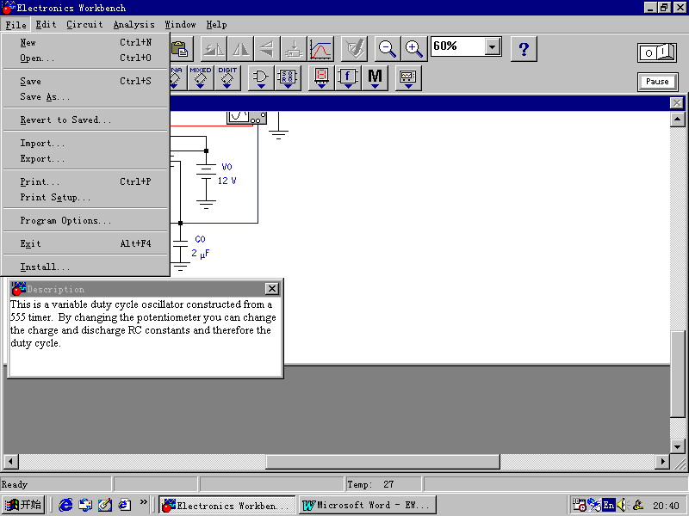

图 1-2 EWB文件菜单

Edit菜单如图1-3所示，它所包含的命令有: **Cut,Copy, Paste,Delete,Select All,Copy AsBitmap,Show Clipboard.** 功能与一般的WINDOWS应用程序相同,此处不再详细说明。

图 1-3 EWB编辑菜单

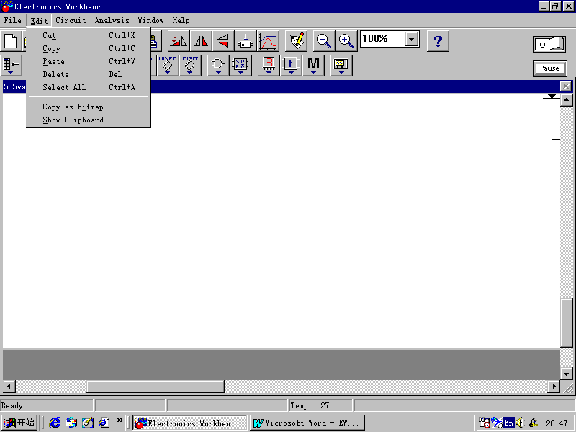

(3)**Circuit**(电路)菜单

电路菜单项如图1-4所示，可以实现对元件的位置、属性的设置，子电路的生成，电路图大小的缩放，电路图属性的设置，分析方法的选择。

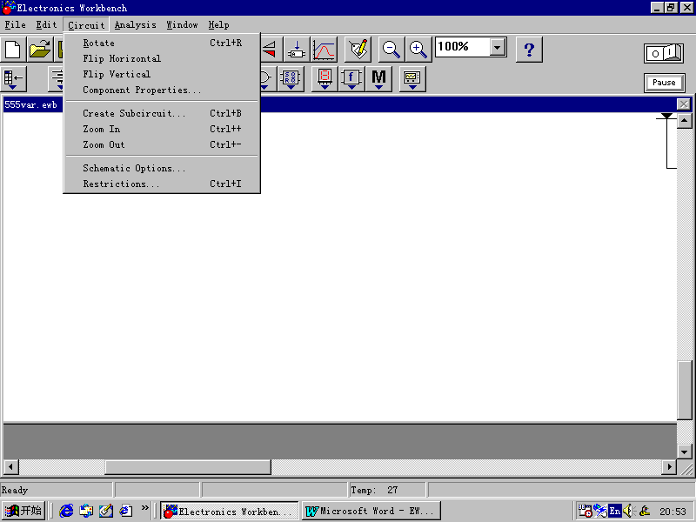

图 1-4 EWB电路菜单

1. **Analysis**（分析）菜单

分析菜单项如图1-8所示，这些命令可以分为四大类：启动、停止仿真命令，分析选项命令，各类分析命令，显示图表命令。

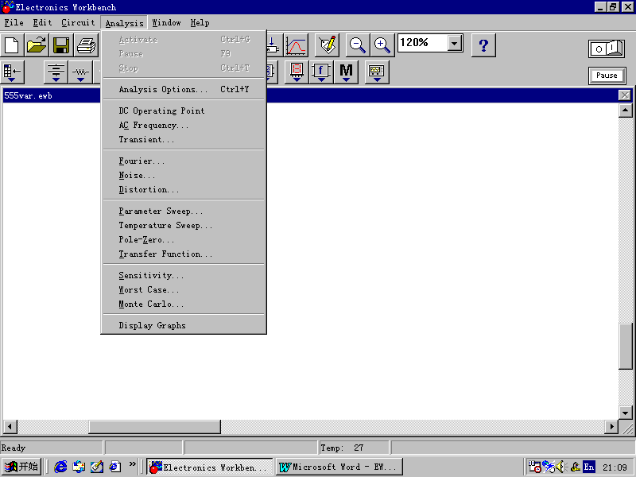

图 1-5 EWB的分析菜单

1. **工具栏**

工具栏如图1-6所示。工具栏从左至右的图标命令为：新建文件、打开文件、保存文件、打印文件，剪切、复制、粘贴，旋转、水平翻转、垂直翻转，创建子电路，显示图表，元件属性，缩小、放大，缩小或放大的比例，帮助。

**3.元器件栏**

元器件栏如图1-6所示。单击其中不同的图标可以打开不同的元器件库。从元器件库中调用器件的方法是：首先单击元器件库图标，在库中选择所需的元件，将其拖至工作区即可。EWB提供的元器件库，从左至右分别是：用户器件库、各类电源库、基本器件库、二极管库、晶体管库、模拟集成电路库、数摸混合电路库、数字集成电路库、数字模块库、各类指示器库、控制器单元库、其他元件库和仪器库。

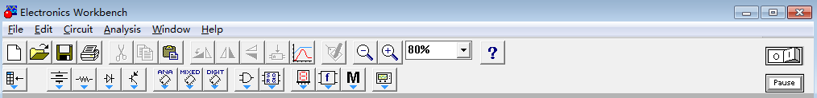

**图 1-6 工具栏及元器件栏**

**EWB的基本操作**

**电路的输入与运行**

电路实验的输入与运行包括以下几个步骤：放置元器件、对元件进行赋值、设置元件标号、调整元件在电路工作区的位置和方向、连接电路、放置并连接测试仪器、运行电路开始仿真分析。利用仪器观察窗口或显示图表观察仿真结果。

1. **放置元器件**

单击元器件库，在库中选择所需的元件，用鼠标拖至工作区。

1. **对元件进行赋值**

用鼠标双击元件，或选中元件后单击元件属性图标，出现该元件的属性对话框，在对话框中可以对元件进行赋值和设置标号等操作。

1. **调整元件在电路工作区的位置和方向**

用鼠标拖动元件，调整元件在工作区中的位置；选中元件后单击旋转、水平翻转、垂直翻转图标可以调整元件的方向。

1. **连接电路**

将光标指向一个元件的连接点时，在连接点处会出现一个小黑点，按住鼠标左键，移动鼠标，使光标指向另一个元件的连接点，在该连接点处会出现另一个小黑点，放开鼠标，这两个元件对应的连接点就会连接在一起。

当鼠标指向连线时，按住鼠标左键，移动鼠标，可以调整连线的位置。

当鼠标指向连线的一个端点，出现一个小黑点时，按住按住鼠标左键，移动鼠标，可以删除该连接线。

1. **放置并连接测试仪器**

单击仪器库，在库中选择所需的仪器，用鼠标拖至工作区。将仪器与测试点相连。

1. **运行电路开始仿真**

单击仿真电源开关，电路开始运行。

1. **观察仿真结果**

双击仪器可以打开仪器的窗口，可以观察实验结果；或单击显示图表命令，可以观察到电路的测试数据或测试波形。

**基本元件库（Basic）**

基本元件库图标如图2-1所示。

第一排从左至右分别是：连接点、电阻、电容、电感、线性变压器、继电器、开关、延迟开关、压控开关、电流控制开关、上拉电阻。

第二排从左至右分别是：电位器、排电阻、电压控制模拟开关、极性电容、可调电容、可调电感、无芯线圈、磁芯、非线性变压器。基本元件库中部分元件的参数

说明见表2-1。

图2-1 基本元件库

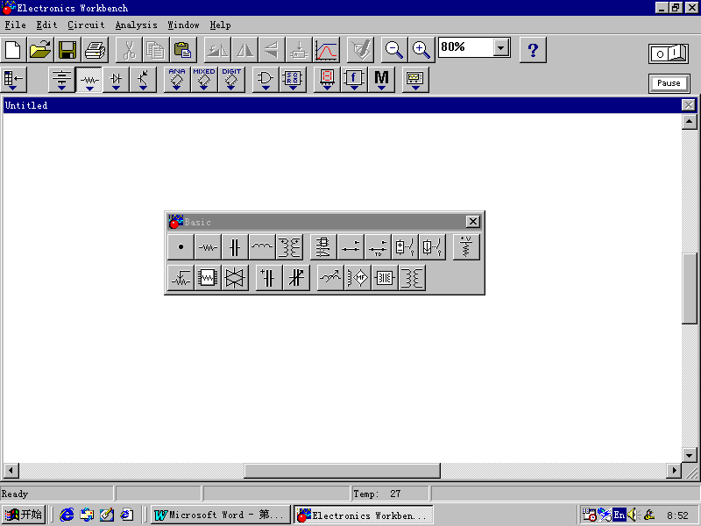

|  |  |  |  |
| --- | --- | --- | --- |
| 表2-2 基本元件库 | | | |
| 元器件名称 | 参数 | 默认设置值 | 设置范围 |
| 电阻 | R | 1 | Ω～MΩ |
| 电容 | C | 1 | pF～ F |
| 电感 | L | 1 | μH ～ H |
| 线性变压器 | 匝数比  漏感  磁感  初级绕组电阻  次级绕组电阻 | 2  0.001H  5 H  1E-6  1E-6 |  |
| 开关 | 键 | Space |  |
| 上拉电阻 | 电阻R  上拉电压V | 1KΩ  5V | V ～kV |
| 电位器 | 键  电阻R  比例设置  增量 | R  1kΩ  50%  5% | A ～ Z, 0-9  Ω～MΩ  0% ～ 100%  0% ～ 100% |
| 排电阻 | 电阻R | 1kΩ | Ω～MΩ |
| 极性电容 | C | 1μF | pF～ F |
| 可调电容 | 键  电容  比例设置  增量 | C  10μF  50%  5% | A ～ Z, 0-9  pF～ F  0% ～ 100%  0% ～ 100% |
| 可调电感 | 键  电容  比例设置  增量 | L  10mH  50%  5% | A ～ Z, 0-9  μH ～ H  0% ～ 100%  0% ～ 100% |

部分元件使用说明：

1. 开关

该元件为单刀双掷开关。通过计算机键盘可以控制它的通断状态。使用时，先用鼠标从库中将该元件拖至工作区，双击元件，在对话框“Key”栏中键入字母作为该元件的代号。缺省设置：Space（空格键）。当要改变开关的通断状态时，敲击该元件的代号字母即可。

1. 电位器

在该元件的属性对话框的“Resistance（R）”选项栏中，可以设置两个固定端子之间的阻值。“Setting” 选项表示滑动点左侧电阻占总阻值的百分比。“Key” 选项用于设置控制键字母。“Increment”表示每按一次设置的字母键，滑动点左侧的电阻减少量占总值的百分比。当按一次“Shift + ‘设定的控制字母’”时，左侧的电阻值增加一定的百分比。

1. 可调电容、可调电感

此两种元件的使用方法与电位器相同。

1. 排电阻

排电阻指8个并列的电阻封装在一个壳内，具有相同的阻值。

## 实验小结

1.本次实验课大致了解并学习了EWB，掌握EWB可以帮助更好的学习电子技术，可以让很多书本上的抽象知识通过具体的操作展示出来，更具体化，可以使我们的知识体系更加的牢固；EWB软件总体上十分的友善，仅需简单的拖拽操作即可实现逻辑电路，跟随实验手册可以很快上手。

南京信息工程大学 实验（实习）报告

实验（实习）名称 **模拟二极管电路** （实习）日期 2021.12.17 得分 指导教师 王其

系 应用技术学院 专业 软件工程 年级 2019 班次 软工3班 姓名 陈冰 学号 201933070085

## 实验目的

使用EWB软件模拟二极管电路，并完成仿真调试，电路分析。

## 实验内容

1. 利用EWB电子实验室软件多媒体教程，熟悉EWB，学习如何使用EWB模拟出二极管电路；
2. 自己使用EWB模拟二极管电路，以此完成元器件的选取，电路的连接，仿真调试。

## 实验步骤

1. 选取元器件：地，5V电池，10V、20Hz交流电压源，5.1kΩ电阻，普通二极管，示波器。
2. 根据电子多媒体教程连接电路

1. 仿真调试：连接示波器，测量输出波形

图表

1. 结果分析：通过示波器波形可以看出电路是一个二极管上削波电路。

## 实验小结

1. 电路分析：当交流电压源电压小于电池电压与导通压降之和时，二极管无法导通，此时示波器两端电压就近似等于交流电压；而当交流电压源电压大于等于电池电压与导通压降之和时，此时示波器两端电压就等于电池电压与导通压降之和。所以电路闭合时可以从示波器波形看出电路是一个二极管上削波电路。
2. 讨论：在分析含二极管电路时刻关注二极管的导通情况，接着分析电路中其他元器件的导通情况。此外，使用EWB可以形象地模拟出理想中的电路，十分方便。

南京信息工程大学 实验（实习）报告

实验（实习）名称 **单级电路** （实习）日期 2021.12.17 得分 指导教师 王其

系 应用技术学院 专业 软件工程 年级 2019 班次 软工3班 姓名 陈冰 学号 201933070085

## 实验目的

* 1. 使用EWB软件模拟单级电路，并完成仿真调试，电路分析；
  2. 进一步掌握单级放大电路的工作原理。

## 实验内容

1. 利用EWB电子实验室软件多媒体教程，熟悉EWB，学习如何使用EWB模拟出单级电路；
2. 自己使用EWB模拟单级电路，以此完成元器件的选取，电路连接，仿真调试以及电路分析。
3. 了解单级放大电路的工作原理——通过构造单管放大电路、设置合理的静态工作点可以使该电路具有电压放大的能力。

## 实验步骤

1. 选取元器件：地，15V电池，0.01V、1000Hz交流电压源，电阻若干，电容若干，PNP型三极管以及示波器。

图形用户界面

1. 根据电子多媒体教程连接电路

1. 仿真调试：连接示波器，测量输出波形

1. 结果分析：

通过示波器测量方式，根据输出波形可以求不失真输出峰-峰值以及电压放大倍数（该操作软件问题无法实现）。通过分析得出各节点的静态数据，了解各级放大电路的静态工作点设置的是否合理。

## 实验小结

1. 晶体管Q1是放大元件，用基极电流IB控制集电极电流IC；
2. 交流电压源V2和直流电压源V1负责使晶体管发射结正偏，集电结反偏，晶体管处在放大状态，也是放大电路的能量来源。
3. 放大电路本身并不能放大能量实际上负载得到的能量来自于放大电路的供电电源，放大的本质是实现能量的控制，放大电路的作用只不过是控制了电源的能量。
4. 通过示波器测量方式，根据输出波形可以求不失真输出峰-峰值以及电压放大倍数（该操作软件问题无法实现）。通过分析得出各节点的静态数据，了解各级放大电路的静态工作点设置的是否合理。

南京信息工程大学 实验（实习）报告

实验（实习）名称 **加法器** （实习）日期 2021.12.17 得分 指导教师 王其

系 应用技术学院 专业 软件工程 年级 2019 班次 软工3班 姓名 陈冰 学号 201933070085

## 实验目的

* 1. 使用EWB软件模拟加法器（半加器），并完成仿真调试，电路分析；
  2. 进一步掌握半加器的工作原理。

## 实验内容

1. 利用EWB电子实验室软件多媒体教程，学习如何使用EWB模拟出加法器；
2. 自己使用EWB模拟加法器，以此完成元器件的选取，电路连接，仿真调试以及电路分析；
3. 通过观察实验中开关与彩色指示器的变化以及它们之间的联系，列出真值表，分析半加器。

## 实验步骤

1. 选取元器件：地，“VCC”直流电源，开关2个，半加器，彩色指示器4个：

1. 根据电子多媒体教程连接电路：

1. 仿真调试：

结果一：B=1时，改变A的取值，观察输出和Y、进位C0的变化：

B = 1 A = 0

B = 1 A = 1

结果二：B=0时，改变A的取值，观察输出和Y、进位C0的变化：

B = 0 A = 0

图示

B = 0 A = 1

1. 结果分析：

通过观察开关A，B输入与输出Y，进位CO的变化，列出真值表：

|  |  |  |  |
| --- | --- | --- | --- |
| 输入 | | 输出 | |
| ***A*** | ***B*** | ***CO（进位）*** | ***Y*** |
| 0 | 0 | 0 | 0 |
| 0 | 1 | 0 | 1 |
| 1 | 0 | 0 | 1 |
| 1 | 1 | 1 | 1 |

## 实验小结

1. 本实验中不考虑来自低位的进位将两位1位二进制数相加，所以该实验模拟的是加法器中的半加器；
2. 本实验中通过EWB模拟软件中彩色显示器的明亮来显示实验中的输出情况，因此可以通过控制开关A，B来实现相关功能；
3. 通过实验过程中的结果一和结果二可以列出相关的真值表，由结果分析一步求出的真值表中可以得到——当开关A或B为1时，输出Y为1，当开关A和B都为1时，输出的进位C0才为1。所以A，B与进位C0组成的是与门，而A，B与输出Y组成的是或门。从上得出半加器的工作原理为一位二进数间的二进制加法。